АДМИНИСТРАЦИЯ
МУНИЦИПАЛЬНОГО ОБРАЗОВАНИЯ
БЕЛЯЕВСКИЙ СЕЛЬСОВЕТ
БЕЛЯЕВСКОГО РАЙОНА ОРЕНБУРГСКОЙ ОБЛАСТИ
ПОСТАНОВЛЕНИЕ

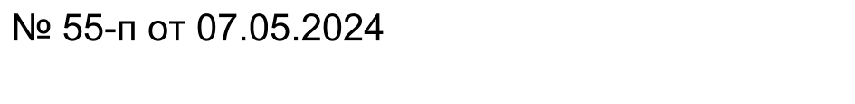

О внесении изменений и дополнений в Правила землепользования и застройки муниципального образования Беляевский сельсовет Беляевского района Оренбургской области

В соответствии с Градостроительным Кодексом Российской Федерации, на основании заключения по результатам публичных слушаний по вопросу предоставления разрешения на условно разрешенный вид использования земельного участка от 03.05.2024 г. постановляю:
1. Внести в статью 24.1 части 3 Правил Землепользования и застройки муниципального образования Беляевский сельсовет Беляевского района Оренбургской области следующие изменения:
– дополнить условно-разрешенный вид использования земельного участка в территориальной зоне Ж-1 пунктом 6.8 «связь» для размещения объектов связи, радиовещания, телевидения, включая воздушные радиорелейные, надземные и подземные кабельные линии связи, линии радиофикации, антенные поля, усилительные пункты на кабельных линиях связи, инфраструктуру спутниковой связи и телерадиовещания, за исключением объектов связи, размещение которых предусмотрено содержанием видов разрешенного использования с кодами.
2. Рекомендовать ФГБУ «Федеральная кадастровая палата Федеральной службы государственной регистрации, кадастра и картографии» по Оренбургской области внести изменения в документы государственного кадастра недвижимости.
3. Опубликовать настоящее постановление на официальном сайте администрации Беляевского сельсовета в сети Интернет.
- Контроль за исполнением настоящего постановления оставляю за собой.
- Постановление вступает в силу с момента опубликования.
Глава муниципального образования | М.Х.Елешев

Разослано: заявителю, администрации Беляевского района, прокурору района, в дело.

